Ime i prezime:
Razred:
Datum

KAKO TVARI PUTUJU KROZ RAZLIČITE ORGANIZME
Srce
Motivacijski sadržaj

Znaš li koja je uloga srca?
Pogledaj video Stezanje i opuštanje srca. Video se nalazi u rubrici VIZUALNO.

Izvor sadržaja – udžbenik

Pročitaj tekst u udžbeniku na 48. i 49. stranici, odlomak Kako tvari putuju kroz moje tijelo i odgovori na pitanja.
- Imenuj označene dijelove srca.
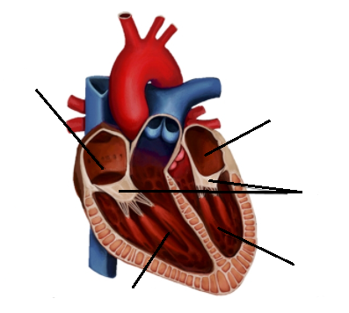

- Koja je uloga srca?
____________________________________________________________________________________________________________________________

- Čemu služe srčani zalisci?
____________________________________________________________________________________________________________________________

- Zašto pri tjelesnoj aktivnosti srce brže kuca?
____________________________________________________________________________________________________________________________

Izvor sadržaja – radna bilježnica
Riješi u radnoj bilježnici 2. zadatak na 40. stranici.
Izvor sadržaja – dodatni digitalni sadržaj
Riješi kviz Srce.
Ako želiš saznati nešto više o ljudskom srcu prouči dodatne materijale. Materijali se nalaze u dodatnim digitalnim sadržajima u rubrici ZANIMLJIVOSTI.

IZLAZNA KARTICA
- Napiši dvije rečenice o Građi i funkciji srca.
Prilikom pisanja rečenica trebaš upotrijebiti pojmove: srce, krv, klijetke, pretklijetke, zalisci, hranjive tvari i kisik, energije ____________________________________________________________________________________________________________________________
- Napiši jedno pitanje na koje želiš saznati odgovor, a povezano je s današnjom temom.
_______________________________________________________________

